ПЯТЬ БЛИЖАЙШИХ ДОСТОПРИМЕЧАТЕЛЬНОСТЕЙ,
КОТОРЫЕ СТОИТ ПОСЕТИТЬ:
1. ПАВЛОВСКИЙ ПАРК И ДВОРЕЦ
2. ЕКАТЕРИНЕСКИЙ ПАРК И ДВОРЕЦ
3. АЛЕКСАНДРОВСКИЙ ПАРК И ДВОРЕЦ.

4. МУЗЕЙ-ЛИЦЕЙ А.С. ПУШКИНА

5. ГАТЧИНСКИЙ ДВОРЕЦ И ПРИОРАТСКИЙ ДВОРЕЦ В г. ГАТЧИНА

1. ПАВЛОВСКИЙ ПАРК И ДВОРЕЦ
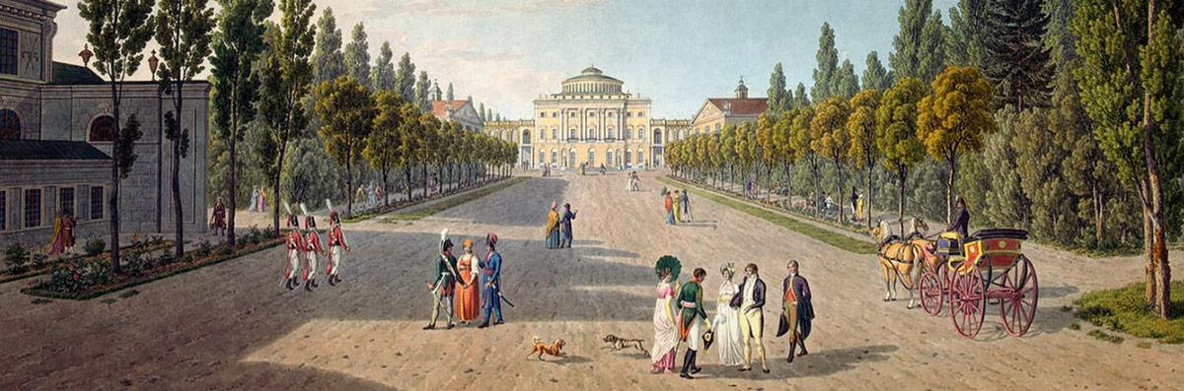
Павловский дворец – это удивительное по красоте и гармоничности строение, расположенное в окружении роскошного Павловского парка. Бело-золотистое здание возведено на высоком холме рядом с рекой Славянкой. Интерьеры залов поражают своей роскошью и великолепной отделкой. Вы увидите уникальную коллекцию изобразительного, декоративно-прикладного и античного искусства, собранную на протяжении XVI – начала XX века. Павловский дворец создавался в течение 50 лет усилиями таких выдающихся архитекторов как Чарльз Камерон, Винченцо Бренна и Андрей Воронихин, Джакомо Кваренги и Карл Росси, а также лучшими русскими скульпторами, Михаилом Козловским и Иваном Мартосом, Иваном Прокофьевым и Василием Демут-Малиновским.
Адрес: г. Павловск, Садовая ул., 20
Открыт для посещения с 10:00 до 18:00.
Выходные дни: пятница и первый понедельник месяца
Время работы кассы на входных зонах в Павловский парк с 10:00 до 16:30. Время работы кассы на Парадном плацу с 10:00 до 17:00.
Вход в Павловский дворец закрывается в 17:15.
Стоимость билетов:
Парадные залы дворца (II этаж) и Жилые комнаты (I этаж)
- взрослые, студенты – 500 руб., пенсионеры, ветераны труда – 200 руб.
ВАЖНО! Для посещения Павловского дворца необходимо приобрести дополнительно билет в парк.

Стоимость входного билета в парк: взрослые – 100 руб., пенсионеры – 50 руб.
Часы работы: С 10:00 до 18:00 вход в парк платный, с 06:00 до 10:00 и с 18:00 до 24:00 вход в парк открыт для бесплатного посещения, с 24:00 до 06:00 вход в парк закрыт.
Экскурсионное обслуживание:
Для всех посетителей, купивших билет в Павловский дворец, организовано экскурсионное сопровождение.
Как добраться: От Пушкинского или Павловского вокзала: на автобусах № 370, 372, 375А, 383, 493, на маршрутных такси № 286, 299, 521
От института (от переезда, с остановки, расположенной возле железнодорожных путей) можно доехать на любом автобусе или маршрутке до Павловского вокзала, зайти в парк и немного прогуляться до дворца, или на автобусах:№375А, №383, на маршрутном такси: №521 сразу доехать до дворца.

2. ЕКАТЕРИНИНСКИЙ ПАРК И ДВОРЕЦ
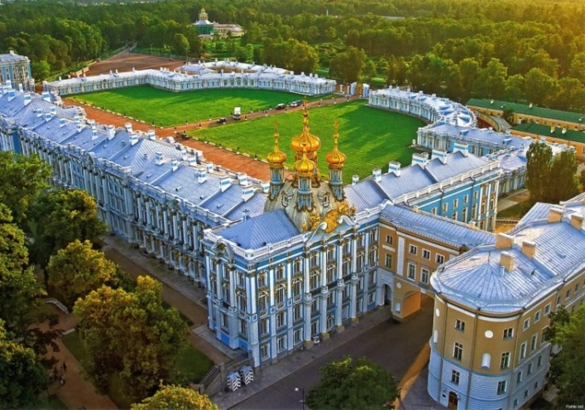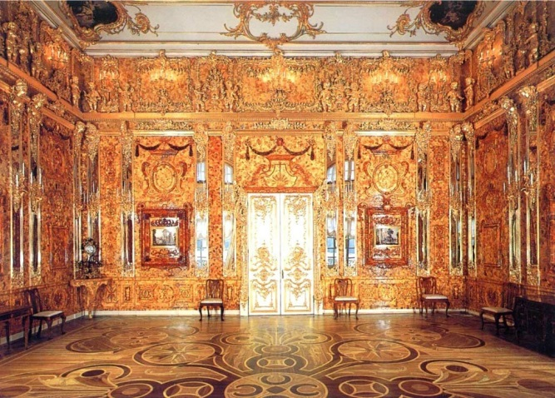
Екатерининский дворец – бывший императорский дворец, официальная летняя резиденция трёх российских монархов – Екатерины I, Елизаветы Петровны и Екатерины II (дворец расположен в городе Пушкин).
Здание заложено в 1717 году по приказу российской императрицы Екатерины I, в честь которой и называется; в течение XVIII века неоднократно перестраивалось и в современном виде представляет образец позднего барокко.
Во дворце расположена знаменитая янтарная комната.
Адрес: Садовая ул., 7, г. Пушкин
Екатерининский парк открыт с 07:00 до 21:00 (кассы работают с 09:00 до 18:00; в остальное время вход в парк свободный).
Дворец открыт с 10:00 до 16:45 (вход на экспозицию до 17:00).
Выходные дни: вторник и последний понедельник месяца.
* Сохраняйте входной билет в парк! Билет во дворец выдается только при предъявлении билета в парк.
* Экскурсия на русском языке включена в стоимость билета
* Возможно на входе длительное ожидание.

Стоимость:

Екатерининский парк: для взрослых - 150 руб.,

для пенсионеров РФ и Белоруссии - 40 рублей
Екатерининский дворец: Взрослые – 700 руб.
Пенсионеры РФ и стран ЕАЭС – 350 руб.
Как добраться:
От станции метро «Купчино» г. Санкт-Петербурга и от г.Пушкин:
на маршрутных такси К-545а, К-286, К-287, и К-347а.
От института: автобус №384 (остановка сразу возле института на противоположной стороне дороги, расписание на стенде информации в холе, выходить на остановке «Гостиный двор» и немного пройти.)
Официальный сайт: http://tzar.ru/
Рядом с Екатерининским дворцом расположен

3. АЛЕКСАНДРОВСКИЙ ПАРК И ДВОРЕЦ.
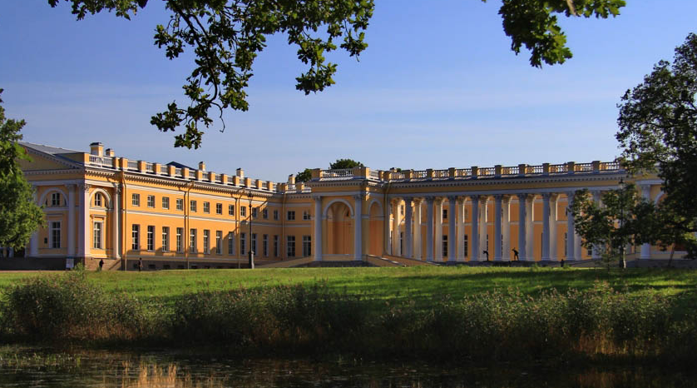 | 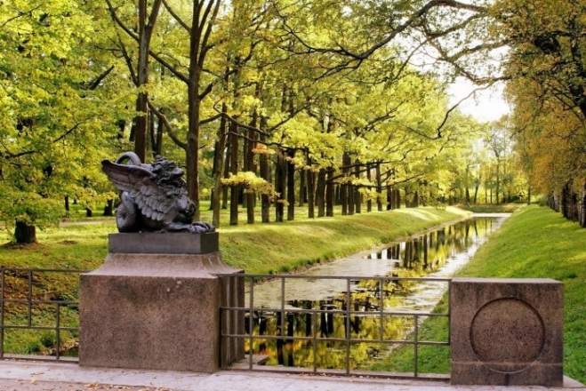

Александровский парк Александровский парк является памятником архитектуры XVIII – XVIII веков. Вход в него бесплатный, здесь нет асфальтированных дорожек и отсутствует освещение даже на центральных аллеях. Александровский парк состоит из Нового сада (это территория имеет геометрически правильную планировку) и Пейзажного сада. Свое имя парк получил по имени императора Александра I, именно ему удалось придать саду целостный облик.

Александровский дворец
Александровский дворец (устар. Новый Царскосельский дворец) – один из императорских дворцов Царского Села (ныне город Пушкин). Построен в стиле палладианского классицизма в 1792—1796 годах, по распоряжению императрицы Екатерины II в подарок к бракосочетанию её внука, великого князя Александра Павловича. Проект дворца составил Джакомо Кваренги.
Закрыт на реставрацию. Ориентировочная дата завершения работ-2020г.
Как добраться:
От станции метро «Купчино» г. Санкт-Петербурга и от г. Пушкин:
на маршрутных такси К-545а, К-286, К-287, и К-347а.
От института: автобус №384 (остановка сразу возле института на противоположной стороне дороги, расписание на стенде информации в холе, выходить на остановке «Гостиный двор» и немного пройти)
4. МУЗЕЙ-ЛИЦЕЙ А.С. ПУШКИНА
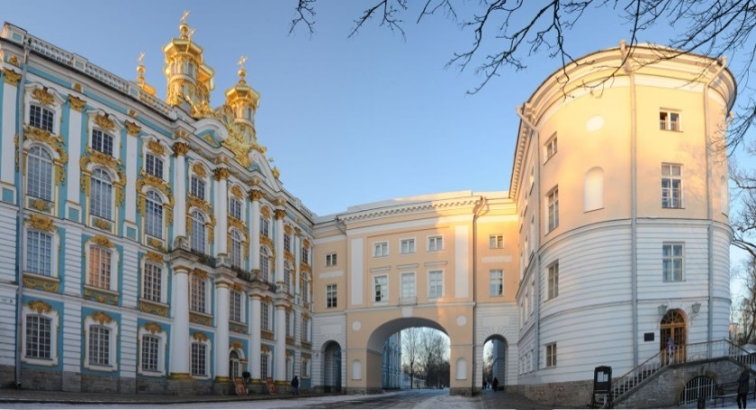 | 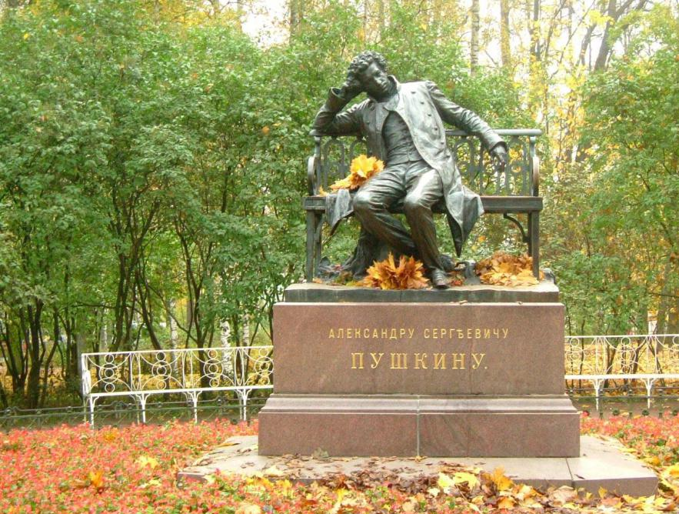

В 1811 году флигель знаменитого Екатерининского дворца в Царском Селе был передан в ведение Министерства народного просвещения для открытия в нем нового учебного заведения – Императорского Царскосельского Лицея. В кратчайшие сроки архитектор В. П. Стасов выполнил перепланировку и перестройку помещений флигеля, и в этом же году лицей открыл двери для своих первых учеников. Самым известным из лицеистов является А. С. Пушкин.
Режим работы: С 10:30 до 18:00 (касса закрывается на час раньше).
Выходные дни: вторник и последняя пятница месяца
Музей-лицей А. С. Пушкина находится около Екатерининского дворца, в начале улицы Садовой.
Стоимость:
посещение с экскурсией
для взрослых - 330 рублей
для школьников, студентов и пенсионеров - 240 рублей
посещение без экскурсии
взрослые - 150 рублей
для школьников, студентов и пенсионеров - 60 рублей
Как добраться:
От станции метро «Купчино» г. Санкт-Петербурга и от г.Пушкин:
на маршрутных такси К-545а, К-286, К-287, и К-347а.
От института: автобус №384 (остановка сразу возле института на противоположной стороне дороги, расписание на стенде информации в холе, выходить на остановке «Гостиный двор» и немного пройти.)
Официальный сайт: Музей-лицей А. С. Пушкина www.museumpushkin.ru

5. ГАТЧИНСКИЙ ДВОРЕЦ И ПРИОРАТСКИЙ ДВОРЕЦ В г.ГАТЧИНА

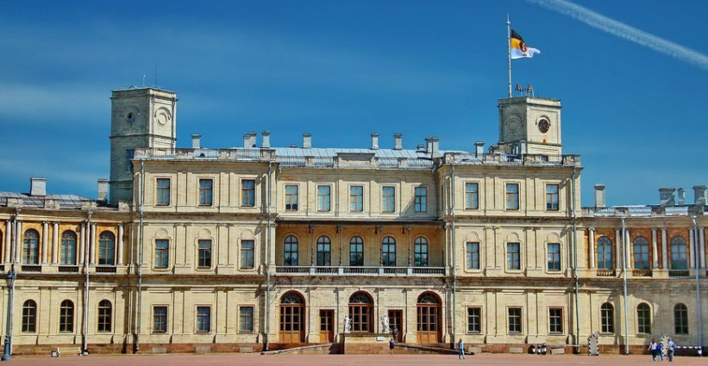 | 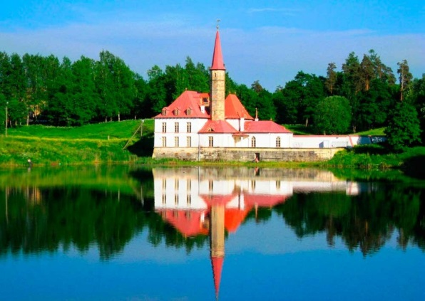

Большой Гатчинский дворец построен в 1766-1781 гг. в Гатчине по проекту Антонио Ринальди для фаворита Екатерины II графа Григория Григорьевича Орлова. Расположенный на холме над Серебряным озером, дворец сочетает в себе темы средневекового замка и загородной резиденции. Интерьеры дворца – образец русского классицизма рубежа XVIII-XIX веков. Дворец был одним из любимых мест отдыха царской семьи.
Гатчинский дворец открыт с 10.00 до 18.00, касса – до 17.00.
Выходной: понедельник и первый вторник каждого месяца.
Дворцовый парк открыт – ежедневно с 06.00 до 22.00, вход – свободный.
Адрес: Лен. обл., г. Гатчина, Красноармейский проспект, д.1.
Приоратский дворец – архитектурный символ Гатчины, его своеобразная визитная карточка. Это уникальное строение было сооружено в 1799 году по замыслу архитектора Н. А. Львова для рыцарей Мальтийского ордена и является в России единственным памятником землебитного строительства конца 18 века.
Адрес: г. Гатчина, ул. Чкалова, 22 (Приоратский парк).
Музей открыт ежедневно с 10.00 до 18.00. Касса закрывается в 17.00.
Стоимость билетов:
Индивидуальное посещение:
Показ музейных предметов в Гатчинском дворце (Парадные залы, выставка оружия, подземный ход, церковь).
Взрослые – 450 руб. Лица в возрасте 65 лет и старше – 250 руб.
Показ музейных предметов в Приоратском дворце
Взрослые – 200 руб. Лица в возрасте 65 лет и старше – 100 руб.
Показ музейных предметов в Гатчинском и Приоратском дворцах
Взрослые – 600 руб. Лица в возрасте 65 лет и старше – 300 руб.
Дополнительные услуги по индивидуальному заказу
Экскурсионное обслуживание по Гатчинскому дворцу – 1 600 руб.
Экскурсионное обслуживание по Приоратскому дворцу – 1000 руб.
Как добраться:
От института до Гатчинского дворца (от переезда, с остановки, расположенной возле железнодорожных путей) до Павловского вокзала, далее на автобусе №529 до ул.25 октября до Гатчинского парка, затем немного пройти вдоль парка и направо. До Приоратского дворца выходить чуть позже, на перекрестке улиц Чкалова и Леонова и дойдя до ул. Леонова, повернув направо, Вы дойдете до дворца.
Официальный сайт музея гатчинский дворец: http://gatchinapalace.ru

